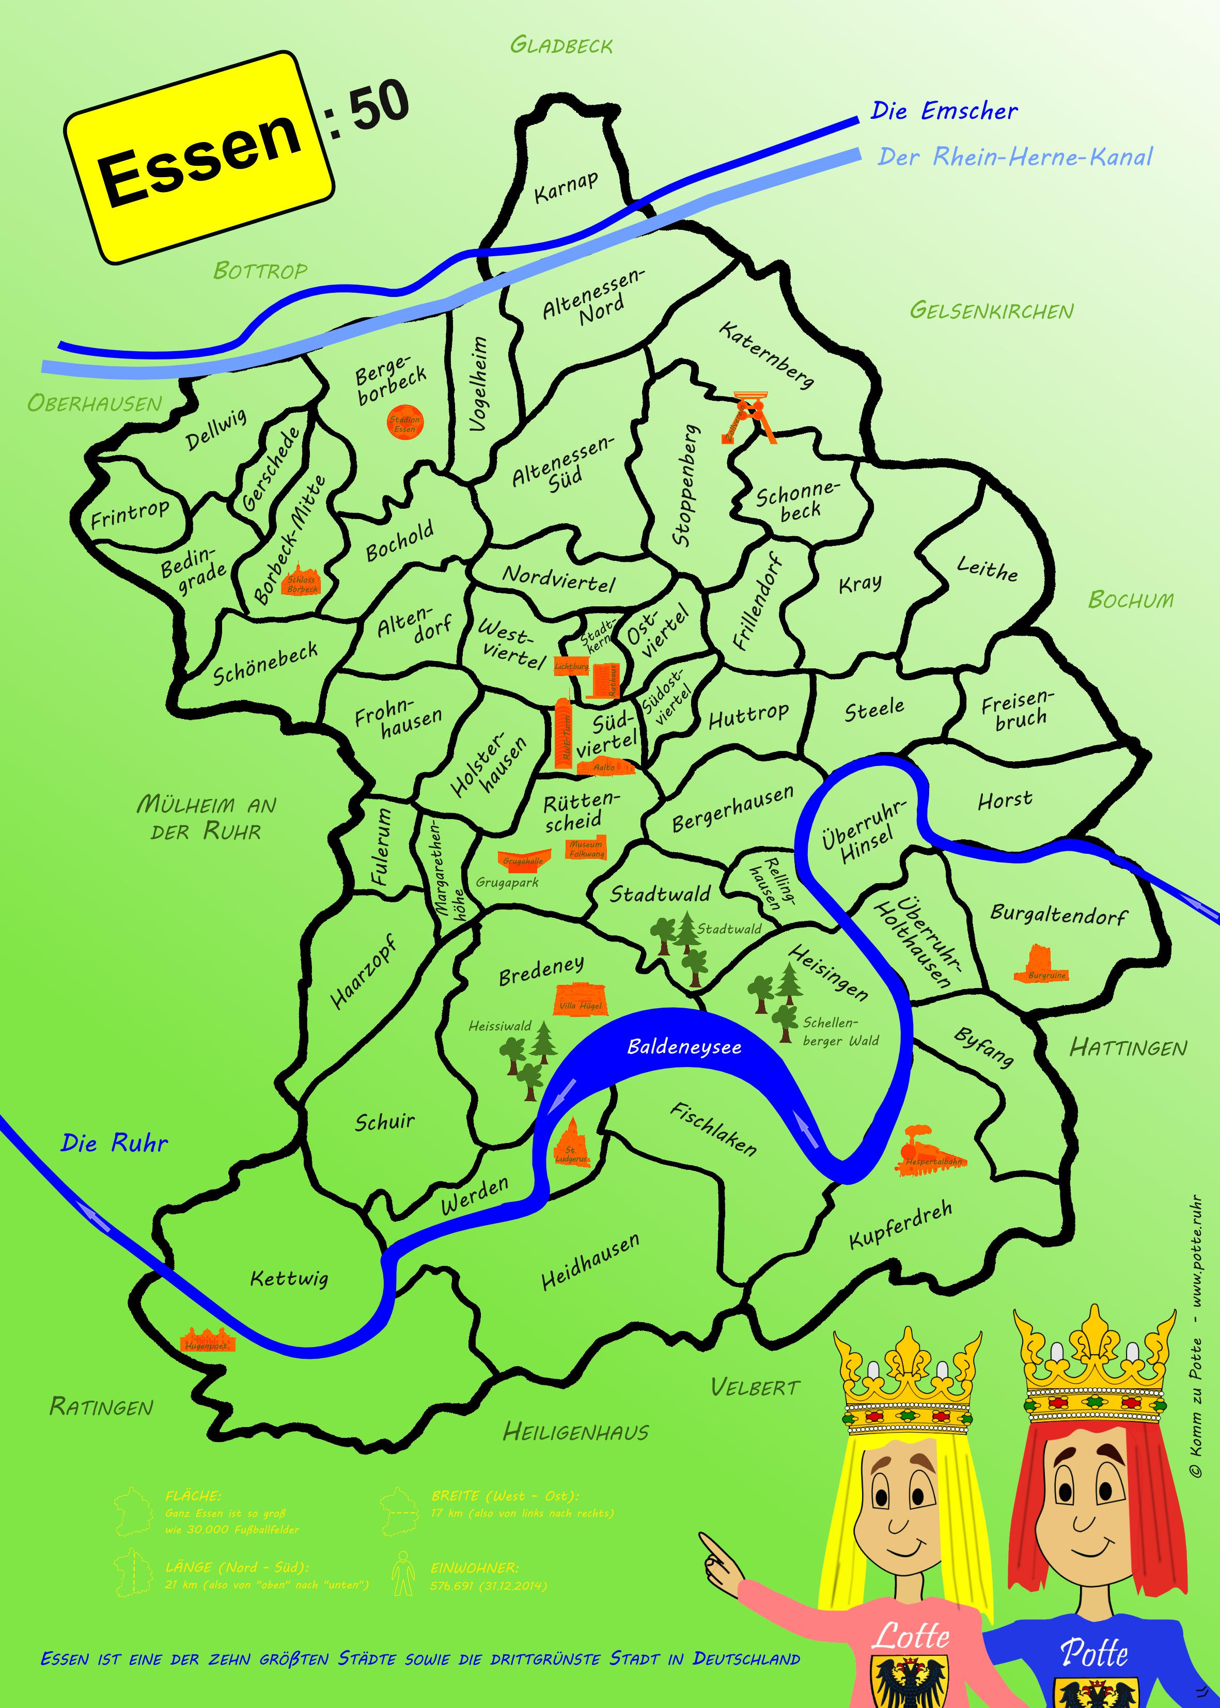

Das Essen-Poster!

Presse-Info
Essen, 10. März 2015

Betreff in Mail: Das Essen-Poster - Neues vom kleinen Ruhrpott-Prinzen
Weißt du, wo du wohnst?
Essen im Überblick: Das Poster deiner Stadt
Kurz nach dem Erscheinen des Mal- und Infobuches über die Stadt Essen „Komm zu Potte“, gehen der Ruhrpott-Prinz Potte und seine Schwester Lotte in die zweite Runde. Die beiden haben für den Essener Nachwuchs ein Poster kreiert, das alle Stadtteile und einige Highlights unserer Stadt im Überblick liefert.

Mal ehrlich, weißt du aus wie vielen Stadtteilen Essen besteht und wo sie liegen? Soviel sei verraten, es sind eine ganze Menge mehr als man meint. Das 50 x 70 cm große Poster zeigt sie alle und soll jungen Essenern dabei behilflich sein, die eigene Stadt besser kennenzulernen. Ob allein oder auch als Ergänzung zum Buch, welches auf 68 Seiten zahlreiche Essener Bauwerke und Einrichtungen unter die Lupe nimmt und zum künstlerischen Bearbeiten anregt – das Essen-Poster zeigt, wo es lang geht. Wer mag, kann sein Zuhause selber auf das Poster malen, ebenso wo Oma und Opa wohnen, den eigenen Kindergarten oder die Schule. Ebenso spannend kann es sein, alle Stellen zu markieren, die bereits besucht wurden.

Das Poster ist nicht nur für das Kinderzimmer, sondern auch für den Kindergarten oder das Klassenzimmer interessant. Es kann für 6,95 Euro, das Buch (ISBN: 978-3-87716-668-0) für 9,95 Euro auf der Potte-Webseite bestellt werden, beide zusammen im ermäßigten Set für 15,00 Euro.

Neben Buch und Poster hat die eigene Webseite von Potte und Lotte noch mehr zu bieten. Unter www.potte.ruhr finden regelmäßig Verlosungen statt. Dazu gibt es einen kindgerechten Newsletter mit spannenden Infos über unsere Stadt sowie eine Bastel-Ecke.

Also, komm zu Potte!

Passendes Text- und Bildmaterial steht im Pressebereich unter "www.potte.ruhr" bereit.

